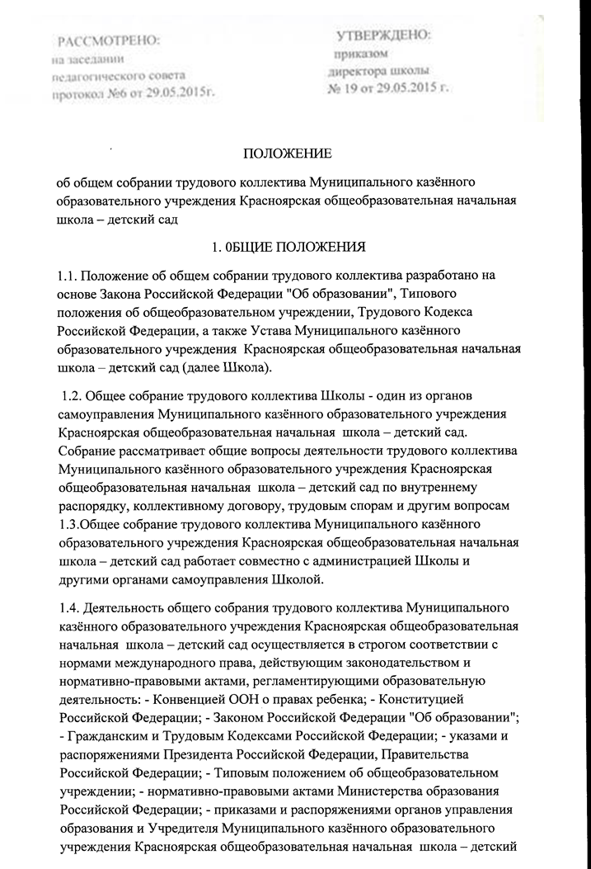
сад - Уставом Муниципального казённого образовательного учреждения Красноярская общеобразовательная начальная школа – детский сад и настоящим Положением.
1.5.Общее собрание трудового коллектива Муниципального казённого образовательного учреждения Красноярская общеобразовательная начальная школа – детский сад созывается для оказания содействия администрации общеобразовательного учреждения в деле управления Муниципальным казённым образовательным учреждением Красноярская общеобразовательная начальная школа – детский сад.
1.6.Каждый сотрудник Муниципального казённого образовательного учреждения Красноярская общеобразовательная начальная школа – детский сад с момента приёма на работу и до прекращения срока действия трудового договора является членом общего собрания трудового коллектива.
1.7. Решения собрания трудового коллектива Школы утверждаются приказами директора Муниципального казённого образовательного учреждения Красноярская общеобразовательная начальная школа – детский сад.
1.8.Изменения и дополнения в настоящее Положение вносятся общим собранием трудового коллектива Муниципального казённого образовательного учреждения Красноярская общеобразовательная начальная школа – детский сад и утверждаются на его заседании.
II. ЦЕЛИ И ЗАДАЧИ ОБЩЕГО СОБРАНИЯ ТРУДОВОГО КОЛЛЕКТИВА
Целями деятельности общего собрания трудового коллектива Муниципального казённого образовательного учреждения Красноярская общеобразовательная начальная школа – детский сад являются:
2.1. Осуществление самоуправленческих начал;
2.2. Расширение коллегиальных форм управления и воплощение в жизнь государственно-общественных принципов управления.
2.3. Развитие инициативы педагогической общественности.
2.4. Выработка общих подходов к разработке и реализации стратегических документов общеобразовательного учреждения.
2.5. Определение подхода к управлению общеобразовательным учреждением.
2.6. Определение перспективных направлений в области охраны труда.
2.7. Обобщение, анализ и оценка результатов деятельности членов трудового коллектива по определённым направлениям.
Ш. 0РГАНИЗАЦИЯ ДЕЯТЕЛЬНОСТИ
3.1.Работой общего собрания трудового коллектива руководит директор Муниципального казённого образовательного учреждения Красноярская общеобразовательная начальная школа – детский сад и утверждаются на его заседании.
3.2. Общее собрание трудового коллектива Муниципального казённого образовательного учреждения Красноярская общеобразовательная начальная школа – детский сад, его заседания созывается по мере необходимости. 3.3.Внеочередные заседания общего собрания трудового коллектива Муниципального казённого образовательного учреждения Красноярская общеобразовательная начальная школа – детский сад проводятся по требованию администрации Школы или требованию не менее одной трети членов трудового коллектива Муниципального казённого образовательного учреждения Красноярская общеобразовательная начальная школа – детский сад.
3.4.Общее собрание трудового коллектива Муниципального казённого образовательного учреждения Красноярская общеобразовательная начальная школа – детский сад правомочно принимать решения, если в его работе участвует более половины работников Муниципального казённого образовательного учреждения Красноярская общеобразовательная начальная школа – детский сад и если за него проголосовало более половины присутствующих работников.
3.5. Процедура голосования определяется общим собранием трудового Муниципального казённого образовательного учреждения Красноярская общеобразовательная начальная школа – детский сад.
3.6.Время, место и повестка дня очередного заседания общего собрания трудового коллектива Муниципального казённого образовательного учреждения Красноярская общеобразовательная начальная школа – детский сад сообщаются не позднее, чем за 7 дней до дня его проведения. З.7.Подготовка заседания общего собрания трудового коллектива осуществляется временным или постоянным общественно- профессиональным объединением работников Школы, выполняющим в период подготовки общего собрания трудового коллектива Муниципального казённого образовательного учреждения Красноярская общеобразовательная начальная школа – детский сад полномочия, возлагаемые на них представителями администрации Школы.
IV. КОМПЕТЕНЦИЯ ОБЩЕГО СОБРАНИЯ ТРУДОВОГО КОЛЛЕКТИВА В компетенцию общего собрания трудового коллектива входит:
4.1. Рассмотрение предложений об изменении и дополнении Устава Муниципального казённого образовательного учреждения Красноярская общеобразовательная начальная школа – детский сад, других документов, регламентирующих организацию образовательного процесса, локальных актов, регулирующих трудовые отношения и иных непосредственно связанных с ними отношений.
4.2. Определение доли фонда оплаты труда в нормативе на реализацию основных общеобразовательных программ.
4.3. Определение доли фонда оплаты труда для педагогического персонала и административно-управленческого, учебно-вспомогательного, младшего обслуживающего персонала.
4.4. Заслушивание администрации Муниципального казённого образовательного учреждения Красноярская общеобразовательная начальная школа – детский сад о состоянии охраны труда и пожарной безопасности.
4.5 Участие в обсуждении и утверждении нормативно-правовых актов Муниципального казённого образовательного учреждения Красноярская общеобразовательная начальная школа – детский сад - контроль за выполнением ранее принятых решений.
4.6. К исключительной компетенции общего собрания трудового коллектива Учреждения относятся: - утверждение Правил внутреннего трудового распорядка Муниципального казённого образовательного учреждения Красноярская общеобразовательная начальная школа – детский сад; - утверждение коллективного договора; - принятие решения о заключении коллективного договора; - образование органа общественной деятельности - Совета трудового коллектива - для ведения коллективных переговоров с Муниципального казённого образовательного учреждения Красноярская общеобразовательная начальная школа – детский сад по вопросам заключения, изменения, дополнения коллективного договора и контроля за его выполнением; - заслушивание ежегодного отчета Совета трудового коллектива и администрации Муниципального казённого образовательного учреждения Красноярская общеобразовательная начальная школа – детский сад о выполнении коллективного трудового договора; - определение численности и срока полномочий Комиссии по трудовым спорам Муниципального казённого образовательного учреждения Красноярская общеобразовательная начальная школа – детский сад избрание ее членов; - выдвижение коллективных требований работников Муниципального казённого образовательного учреждения Красноярская общеобразовательная начальная школа – детский сад и избрание полномочных представителей для участия в разрешении коллективного трудового спора.
V. ДОКУМЕНТАЦИЯ И ОТЧЁТНОСТЬ
5.1. Заседания и решения общего собрания трудового коллектива Муниципального казённого образовательного учреждения Красноярская общеобразовательная начальная школа – детский сад протоколируются.
5.2. Для ведения собрания избирается председатель и секретарь
5.3. Протоколы заседаний и решений хранятся в делопроизводстве общеобразовательного учреждения. Положение об общем собрании трудового коллектива Муниципального казённого образовательного учреждения Красноярская общеобразовательная начальная школа – детский сад принято на общем собрании трудового коллектива Муниципального казённого образовательного учреждения Красноярская общеобразовательная начальная школа – детский сад

